|  |
| --- |
| SENA – Centro Textil de Gestión Industrial |
| Proyecto Grupal “Nkamaa” |
| Técnica en Programación de Software |

|  |
| --- |
| Emmanuel Betancur Uribe, David Andrés Rodríguez Ramírez, Felipe Ceballos Ramírez, María del Carmen Zambrano Espita  26-9-2022 |

Contenido

Introducción 1

Planteamiento del Problema 1

Formulación del Problema 1

Árbol de Problemas 2

Antecedentes 2

Objetivos 1

Solución Propuesta 2

Justificación 2

Análisis de Involucrados 2

Requerimientos 2

Casos de Uso 3

Cronograma 13

Entregables 13

Anexos 14

Bibliografía/Cibergrafia y Referencias 15

# Introducción

En la última década, la cantidad de colombianos que padecen soledad paso del 11% al 18,6%. Es evidente que este número ira aumentando cada vez más con la llegada de las nuevas tecnologías. En este Proyecto analizaremos más a fondo este problema, buscaremos una serie de objetivos que lo solucionen, una Solución concreta y justificada, analizaremos que involucrados podría tener el proyecto, que requerimientos, en qué casos se usaría y como organizaríamos nuestras actividades para llevarlo a cabo.

# Planteamiento del Problema

Existen varios motivos por los que una persona puede sentirse solitaria excluida;

Por ejemplo, enfermedades, trastornos mentales, o por una edad avanzada. También podría ocurrir la situación de que alguien no se sienta realmente solitario pero si necesite de algún tipo de compañía permanente para ayudarle con funciones básicas como alimentarse o bañarse; podría ocurrir que alguien necesite compañía para asistir a algún tipo de evento formal, para ir a alguna operación o parecido.

En Colombia, se sabe que el 18,6% de personas son identificadas como solitarias. De estos, 57,9% son hombres y 42,1% son mujeres.

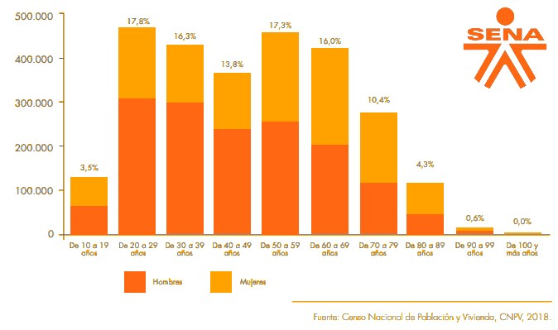

# Formulación del Problema

Muchas personas necesitan compañía pues se sienten solitarias; nuestro proyecto busca erradicar el sentimiento de personas que se sientan solas con la ayuda de un acompañante.

# Árbol de Problemas

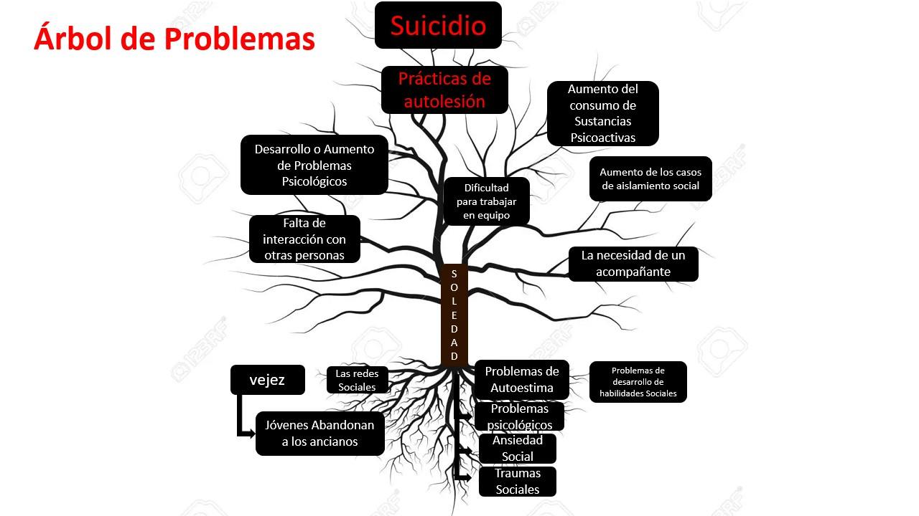

# Antecedentes

1. **Rentlocalfriend:** Es una App que ofrece el servicio de renta de amistades temporal, Esta planeado para ser una red global por ciudades de todo el mundo, con fines turísticos de una forma más personal. Su misión es revelar “Joyas cultas” que solo los locales de cada ciudad conocen, y lograr conectar “almas viajeras” para así aumentar las pasiones y el turismo en las ciudades del mundo.
2. **COMPI(VITAE):** ahora hablando de forma más local, en Medellín, tres jóvenes paisas crearon una App con el fin de dar compañía a adultos mayores de 60 años para fines un poco más triviales como leer un libro, jugar domino o aprender a usar whatsapp. El 13.2% de la población serian el público objetivo de esta aplicación, y las tarifas que ofrecen son de 30 mil pesos la hora. Vitae se enfoca en personas mayores de 60 años de estratos 4, 5 y 6 y que no requieran atención especializada o acompañamiento las 24 horas del día. Su meta era llegar a los 4 mil usuarios para el año 2021.
3. **TINDER:** Es una App que busca juntar parejas no solo románticas sino amistosas, uno de los medios que utiliza para lograrlo es buscar por categorías de intereses, también puede ser por encuentros presenciales y está presente a nivel global. Para asegurar a sus usuarios tienen un sistema de verificados que comprueba que seas quien dices ser. Su objetivo es “Crear verdaderas relaciones en el mundo real”
4. **Ablo:** Es una App que busca el intercambio de culturas al permitir chatear con personas de cualquier parte del mundo. Viene con un traductor incluido para permitir que fluya la comunicación. Su objetivo es Entablar diálogos con personas extranjeras para exponerse a culturas nuevas.
5. **Hire Me Plz:** Es una App china que busca rentar chicas para que cumplan con un rol de novias temporal. Su objetivo es ofrecerle a los hombres chinos una mujer para presentarles a sus familias en el tradicional año nuevo chino, en el que es tradición llevar a las parejas. El precio está en alrededor de 2000 yuanes la hora o 287 dólares (1.280.000 pesos); el promedio que se gana una mujer en la App es de unos 10.000 yuanes al día (Alrededor de 6.500.000 Pesos).

# Objetivos

Nuestro Objetivo principal seria **fomentar la sociabilidad**, especialmente en los jóvenes que son en quienes más se ha evidenciado este aumento demográfico de la soledad.

Otros Objetivos secundarios serian:

* Encontrar la Amistad/Amor
* Ayudar Social y Psicológicamente a las Personas

Los medios por los cuales lograríamos estos Objetivos serian:

* Un servicio de Acompañantes
* Utilizar las Redes sociales para:
  + Hacer Campañas de Marketing
  + Subir Entrevistas de testimonios de personas que hayan usado nuestro Servicio.

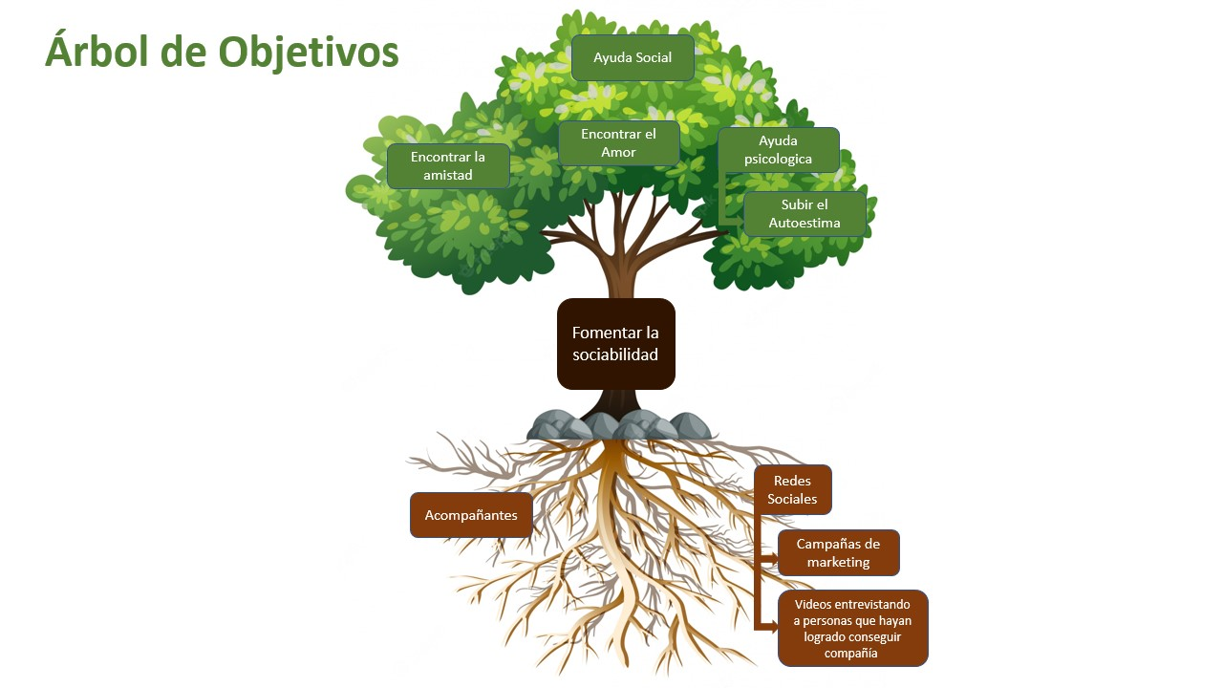

# Solución Propuesta

Proponemos una red social con la cual encontrarse con gente que esté dispuesta a ofrecer su compañía, con categorización entre qué tipo de fin se desea lograr con esta compañía: Socializar, Fines Médicos, Fines Formales, etc.

# Justificación

Nuestra solución es bastante más viable que otras pues una simple red social que no sea un **servicio pago** dependerá de los estándares sociales de ambas partes, y si una persona solitaria que es nuestro público objetivo no es capaz de socializar normalmente, sería mucho más raro hacerlo con un total desconocido de la nada; por esto, creemos que si el desconocido o acompañante tiene un incentivo para relacionarse con el usuario será más fácil que posteriormente sigan teniendo una relación amistosa aun sin necesidad de contratar el servicio.

# Análisis de Involucrados

Acompañantes: Quienes Brindan el Servicio.

Usuarios: Quienes solicitan el servicio

El sistema Jurídico: Mediadores que podrían encontrar problemas legales en nuestra App.

Equipo Legal: Por lo anterior necesitaremos conseguir un equipo legal que nos ayude a hacer medidas efectivas que nos ahorren problemas con la Ley.

Los moderadores: Usuarios especiales que administraran la aplicación para evitar que se publiquen perfiles con temas prohibidos, se piratee la aplicación.

# Requerimientos

* Todos los Usuarios deben ser mayores de Edad
* La aplicación debe **exigir** un documento de identidad para verificar la identidad del usuario.
* Los Usuarios deben ingresar además sus nombres reales, sin apodos.
* La contraseña de inicio de sesión de los usuarios debe tener no menos de 5 caracteres y no más de 15.
* La contraseña de inicio de sesión debe contener solo caracteres ASCII
* La contraseña de inicio de sesión debe tener además 1 letra mayúscula, 1 minúscula, 1 número y 1 carácter especial (*,@,/,etc.)
* La aplicación debe tener integración con Google Maps.
* La aplicación debe tener integración con algún o varios bancos que sean fácilmente reconocible para el usuario y en el que probablemente ya posea cuenta para no forzarlo a crear una cuenta adicional en un banco desconocido que posiblemente podría desmotivarlo de usar la App. (NEQUI, BANCOLOMBIA A LA MANO, PAYPAL, ETC)
* El usuario y el acompañante deben tener la ubicación activa en todo momento mientras este con el otro para así asegurar que si se está ofreciendo el servicio correctamente y si ocurre algún incidente poder darle seguridad a ambas partes.
* La aplicación debe de tener un filtro para especificar que finalidad busca el usuario con el servicio de compañía.

# Casos de Uso

|  |  |  |
| --- | --- | --- |
| Caso de uso #1 | Registrarse en la Aplicación. | |
| Versión | 0.1 – 24/09/2022 | |
| Autores | Equipo Nkamaa | |
| Fuentes |  | |
| Objetivos asociados |  | |
| Descripción | La aplicación debe permitir al usuario ingresar los datos necesarios para crear una cuenta. | |
| Tipo |  | |
| Actores | Usuario | |
| Referencias cruzadas |  | |
| Precondición | El usuario debe ser mayor de edad, y tener un correo electrónico. | |
| Secuencia  Normal | Paso | Acción |
| 1 | El usuario abre la App |
| 2 | El usuario le da a la opción “Registro” |
| 3 | El usuario Ingresa un correo |
| 4 | El usuario Ingresa una contraseña |
| 5 | El usuario ingresa la contraseña otra vez para verificar |
| 6 | El usuario ingresa su Documento que verifique que es mayor de edad |
|  | Al usuario se le enviara un correo electrónico para verificar que el ingresado es de su propiedad |
| 7 | El usuario abre el correo electrónico y lo verifica. |
|  | El usuario Ingresa entonces información para personalizar su perfil: |
| 8 | El usuario ingresa una foto de perfil |
| 9 | El usuario ingresa un nombre de Usuario |
| 10 | El usuario ingresa una Biografía |
| Postcondición | Se Creara la cuenta del usuario, que será visible para los demás usuarios. | |
| Excepciones | 3.1 | El correo electrónico ingresado no existe o es inválido. |
| a) | La aplicación debe mostrar un mensaje que indique al usuario que el correo no existe/ es invalido y que lo debe cambiar. |
| 4.1 | La contraseña ingresada es demasiado corta. |
| a) | La aplicación debe mostrar un mensaje que indique al usuario que aumente la cantidad de caracteres de la contraseña. |
| 4.2 | La contraseña ingresada tiene caracteres inválidos. |
| a) | La aplicación debe indicarle al usuario que la contraseña es inválida y que la cambie. |
| 5.1 | La contraseña ingresada y la contraseña de verificación no coinciden. |
| a) | La aplicación debe indicarle al usuario que las contraseñas no coinciden y que las revise. |
| 6.1 | El documento ingresado no existe o es invalido |
| a) | La aplicación deberá de indicarle al usuario que el documento ingresado no existe o contiene caracteres inválidos |
| 6.2 | El documento ingresado corresponde a un Menor de Edad |
| a) | La aplicación indicara que los menores de edad están vetados en la aplicación y le indicara al usuario que ingrese un documento que corresponda a un Mayor de Edad. |
| 7.1 | El usuario nunca abrió el correo electrónico |
| a) | Después de 24 horas, la cuenta creada se borrara de la base de datos pues nunca se verifico. |
| 8.1 | La foto de perfil tiene un tamaño invalido |
| a) | El sistema le avisara al usuario que el tamaño de la imagen es demasiado grande/demasiado pequeña. |
| b) | El sistema le dará la opción al usuario de comprimir/expandir la imagen para que se ajuste a los requisitos de tamaño. |
| c.1) | La imagen se comprime/expande y el usuario continua personalizando su cuenta |
| c.2) | El usuario ingresa otra imagen que si cumpla los requisitos |
| 8.2 | La foto de perfil tiene contenido prohibido en las reglas de la aplicación |
| a) | El sistema le indicara al usuario que la foto incumple las normas de la App y lo hace cambiarla |
| 9.1 | El nombre de usuario ingresado es demasiado corto. |
| a) | La aplicación debe mostrar un mensaje que indique al usuario que aumente la cantidad de caracteres del nombre. |
| 9.2 | El nombre de usuario ingresado tiene caracteres inválidos. |
| a) | La aplicación debe indicarle al usuario que el nombre de usuario es inválido y que lo cambie. |
| 10.1 | La Biografía ingresada tiene palabras vetadas |
| a) | La aplicación censurara las palabras vetadas y aplicara un “strike” al usuario. Si vuelve a usar estas palabras 3 veces más se le suspenderá su cuenta. |
| Rendimiento | Paso | Cota de tiempo |
| 1 | 1 Segundo |
| 2 | 2 Segundos |
| 3 | 5 Segundos |
| 4 | 5 Segundos |
| 5 | 5 Segundos |
| 6 | 5 Segundos |
| 7 | 1 Minuto |
| 8 | 30 Segundos |
| 9 | 5 Segundos |
| 10 | 20 Segundos |
| Frecuencia esperada | 1 vez / 5 minutos | |
| Importancia | importante | |
| Urgencia | inmediato | |
| Comentarios | Es crucial para contratar el servicio, así que debe ser lo primero que se haga al abrir la App | |

|  |  |  |
| --- | --- | --- |
| Caso de uso #2 | Iniciar Sesión en la Aplicación. | |
| Versión | 0.1 - 25/09/2022 | |
| Autores | Equipo Nkamaa | |
| Fuentes |  | |
| Objetivos asociados |  | |
| Descripción | El usuario ingresara su correo electrónico y contraseña previamente registrados en la Aplicación. | |
| Tipo |  | |
| Actores | Usuario | |
| Referencias cruzadas |  | |
| Precondición | Tener una cuenta en la Aplicación. | |
| Secuencia  Normal | Paso | Acción |
| 1 | El usuario abre la App |
| 2 | El usuario introduce su correo electrónico |
| 3 | El usuario introduce su contraseña |
| 4 | El usuario inicia sesión. |
| Postcondición | El usuario tendrá acceso a las funciones de la aplicación. | |
| Excepciones | 2.1 | El correo electrónico ingresado no está registrado. |
| a) | La aplicación le indicara al usuario que el correo ingresado no existe en la base de datos. |
| 3.1 | La contraseña ingresada no coincide con el correo electrónico |
| a) | La aplicación le indicara al usuario que la contraseña es incorrecta. |
|  | El usuario selecciona la opción de contraseña olvidada |
| a) | El usuario abriría su correo electrónico donde le llegaría el enlace de recuperación de la contraseña |
| b) | El usuario ingresaría en el enlace una nueva contraseña |
| c) | El usuario vuelve a iniciar sesión |
| Rendimiento | Paso | Cota de tiempo |
| 1 | 1 segundo |
| 2 | 5 segundos |
| 3 | 5 segundos |
| 3.1 | 1 minuto |
| 4 | 1 segundo |
| Frecuencia esperada | 1 vez / minuto | |
| Importancia | Importante | |
| Urgencia | Puede esperar | |
| Comentarios | Es necesario cada vez que el usuario quiera usar la aplicación. | |

|  |  |  |
| --- | --- | --- |
| Caso de uso #3 | Enlazar una cuenta de banco (Nequi) a la cuenta del usuario | |
| Versión | 0.1 – 25/09/2022 | |
| Autores | Equipo Nkamaa | |
| Fuentes |  | |
| Objetivos asociados |  | |
| Descripción | El usuario podrá realizar el pago del servicio a través de un banco, en este caso Nequi. | |
| Tipo |  | |
| Actores | Usuario, Entidad Bancaria. | |
| Referencias cruzadas |  | |
| Precondición | El usuario debe tener una cuenta en la aplicación y una cuenta en la entidad bancaria. | |
| Secuencia  Normal | Paso | Acción |
| 1 | El usuario entra al apartado “Métodos de Pago” |
| 2 | El usuario selecciona la opción “Nequi” |
| 3 | El usuario ingresa su número de teléfono registrado en Nequi |
| 4 | El usuario ingresa su Pin de Nequi |
| 5 | El usuario enlaza su cuenta de Nequi como medio de pago. |
| Postcondición | El usuario podrá contratar el servicio pagando a través de Nequi. | |
| Excepciones | 3.1 | La aplicación Nequi no tiene registrado el número de teléfono ingresado. |
| a) | La pestaña de enlace de banco se cierra |
| b) | La aplicación le indica al usuario que Nequi cancelo el enlazamiento. |
| 4.1 | El pin ingresado en la aplicación Nequi es incorrecto |
| a) | La pestaña de enlace de banco se cierra |
| b) | La aplicación le indica al usuario que Nequi cancelo el enlazamiento. |
|  |  |
| Rendimiento | Paso | Cota de tiempo |
| 1 | 5 Segundos |
| 2 | 2 Segundos |
| 3 | 5 Segundos |
| 4 | 5 Segundos |
| 5 | 1 Segundo |
| Frecuencia esperada | 1vez / minuto | |
| Importancia | Importante | |
| Urgencia | Puede Esperar | |
| Comentarios | Es necesario para poder contratar el servicio. | |

|  |  |  |
| --- | --- | --- |
| Caso de uso #4 | Contratar el Servicio de Compañía. | |
| Versión | 0.1 – 25/09/2022 | |
| Autores | Equipo Nkamaa | |
| Fuentes |  | |
| Objetivos asociados |  | |
| Descripción | El usuario deberá poder entrar a una interfaz donde elija el servicio que desee contratar | |
| Tipo |  | |
| Actores | Usuario | |
| Referencias cruzadas |  | |
| Precondición | El Usuario debe tener una cuenta de usuario y un banco enlazado a ella. | |
| Secuencia  Normal | Paso | Acción |
| 1 | El usuario abre la pestaña de feed donde se ven los servicios recomendados |
| 2 | El usuario busca a través del filtro o eligiendo a los recomendados del feed el servicio que desea contratar |
| 3 | El usuario abre el servicio de compañía elegido y lee la descripción |
| 4 | El usuario selecciona la opción de contratar y pone su pin bancario como método de seguridad |
| 5 | El usuario después de realizar el pago abre un chat con el acompañante contratado |
| 6 | El usuario y el acompañante acuerdan un lugar donde encontrarse |
| 7 | El usuario y el acompañante se encuentran en el lugar y fecha acordada |
| Postcondición | El usuario disfrutara del servicio que contrato. | |
| Excepciones | 4.1 | El usuario aún no ha enlazado una cuenta bancaria a su cuenta de usuario. |
| a) | La aplicación le indicara al usuario que primero debe enlazar una cuenta bancaria |
| b) | Se abrirá la pestaña de métodos de pago para que el usuario realice el enlace. |
| 4.2 | El pin bancario es incorrecto |
| a) | La aplicación le indicara al usuario que introduzca el pin nuevamente pues el que introdujo no corresponde a su cuenta bancaria enlazada. |
| 7.1 | El acompañante o el usuario no llegan al lugar acordado. |
| a) | Quien haya faltado al encuentro deberá pagar una multa por incumplir lo acordado. |
| Rendimiento | Paso | Cota de tiempo |
| 1 | 1 Segundo |
| 2 | 1 Minuto |
| 3 | 30 Segundos |
| 4 | 10 Segundos |
| 5 | 1 Segundo |
| 6 | 10 Minutos |
| 7 | 1+ Día/s |
| Frecuencia esperada | 1 vez/ Semana | |
| Importancia | Importante | |
| Urgencia | Puede Esperar | |
| Comentarios | La contratación del servicio es sobre lo que gira alrededor la aplicación. | |

|  |  |  |
| --- | --- | --- |
| Caso de uso #5 | Aceptación del Servicio | |
| Versión | 0.1 – 25/09/2022 | |
| Autores | Equipo Nkamaa | |
| Fuentes |  | |
| Objetivos asociados |  | |
| Descripción | El Acompañante debe poder aceptar o declinar las ofertas de contratación de su servicio | |
| Tipo |  | |
| Actores | Acompañante, Usuario | |
| Referencias cruzadas |  | |
| Precondición | El Acompañante debe tener una publicación donde se ofrezca su servicio. | |
| Secuencia  Normal | Paso | Acción |
| 1 | El Acompañante recibe una notificación que le indica una oferta para contratar su servicio de parte de un usuario. |
| 2 | El acompañante abre la Aplicación |
| 3 | El acompañante revisa la lista de ofertas que tiene |
| 4 | El acompañante Acepta la oferta |
| 5 | El acompañante después de realizar el pago abre un chat con el usuario que lo contrato. |
| 6 | El usuario y el acompañante acuerdan un lugar donde encontrarse |
| 7 | El usuario y el acompañante se encuentran en el lugar y fecha acordada |
| Postcondición | El acompañante recibe su paga por los servicios que ofreció. | |
| Excepciones | 4.1 | El acompañante declina la oferta |
| a) | La aplicación le informara al usuario que su oferta fue rechazada. |
| 7.1 | El acompañante o el usuario no llegan al lugar acordado. |
| a) | Quien haya faltado al encuentro deberá pagar una multa por incumplir lo acordado, y si fue el acompañante quien lo hizo, deberá hacerle un reembolso al usuario. |
| Rendimiento | Paso | Cota de tiempo |
| 1 | 5 Minutos |
| 2 | 1 Segundo |
| 3 | 10 Segundos |
| 4 | 1 Minuto |
| 5 | 1 Segundo |
| 6 | 10 Minutos |
| 7 | 1+ Día/s |
| Frecuencia esperada | 1 vez/ Día | |
| Importancia | Importante | |
| Urgencia | Puede Esperar | |
| Comentarios | Es importante que el acompañante acepte la oferta que se le presente para así incitar al usuario a contratar el servicio de nuevo. | |

# Cronograma

# Entregables

Aplicación móvil

Sitio Web

Manual de Usuario

Manual técnico

Servicio de Asistencia Técnica

# Anexos

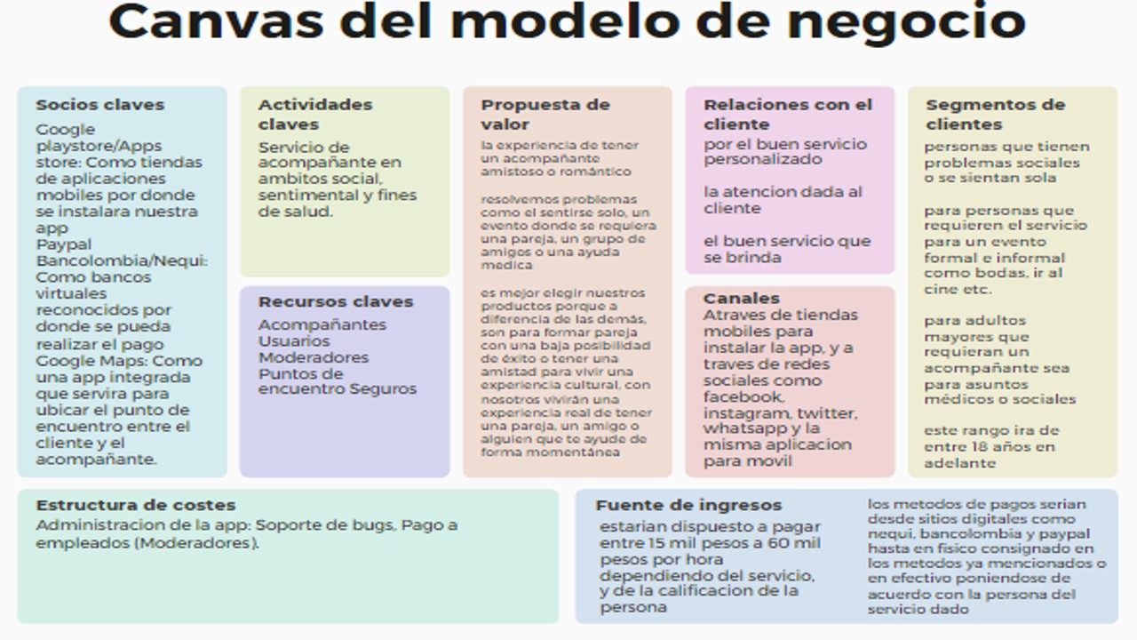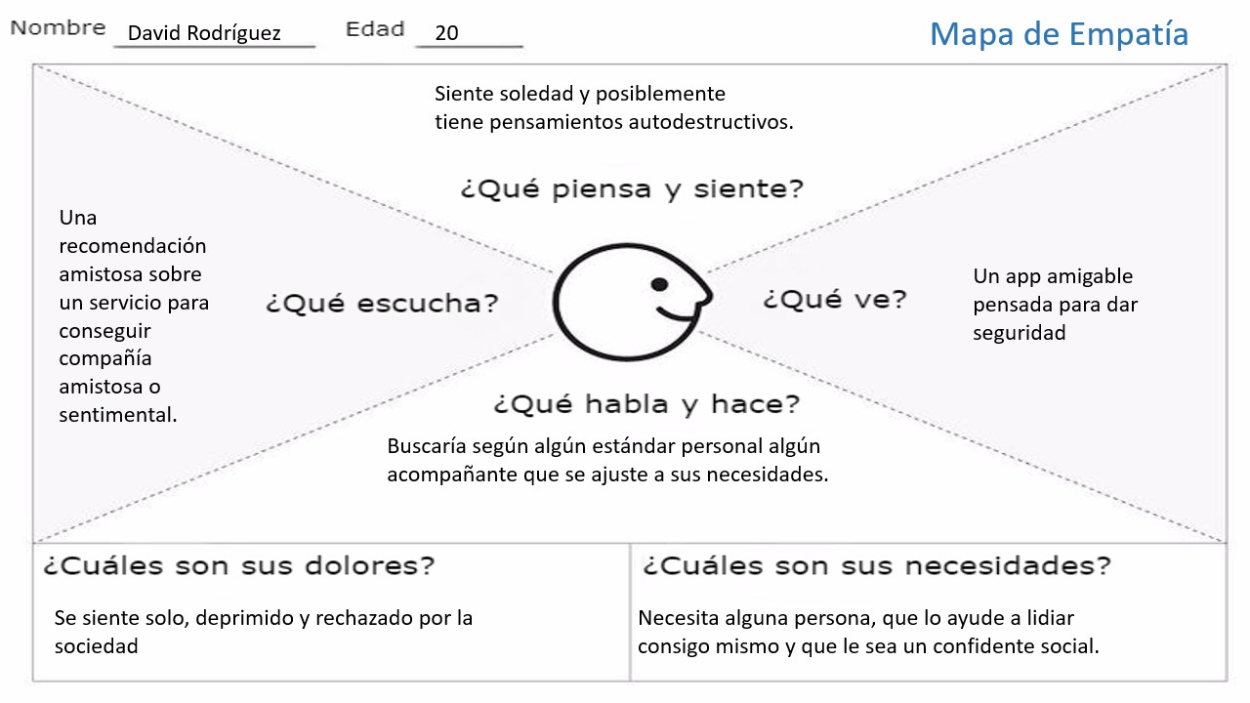

# Bibliografía/Cibergrafia y Referencias

<https://www.youtube.com/watch?v=0NxXtTMvMfE>

<https://es.wikipedia.org/wiki/Servicio_Nacional_de_Aprendizaje>